**Opis do załącznika nr 2.1**

**Poz. 1 – mikser ręczny – 9 sztuk**

# Model przykładowy: Mikser ręczny Bosch MFQ4930B 850W

**Dane techniczne**

* Moc silnika: **850 W**
* Liczba poziomów obrotów: **5**
* Wyposażenie: **haki, mieszadła uniwersalne, , instrukcja użytkownika, karta gwarancyjna**
* Funkcje dodatkowe: **praca pulsacyjna, tryb Turbo**

**Zdjęcie poglądowe:**

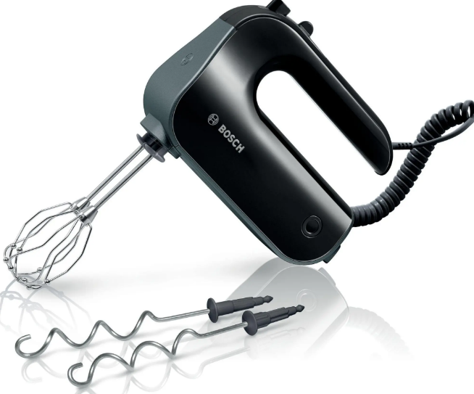

We wszystkich zapisach zapytania ofertowego oraz jego załącznikach, w których Zamawiający odwołuje się do norm, aprobat, specyfikacji technicznych lub systemów odniesienia zgodnie z art. 30 ust. 4 pzp, Zamawiający dopuszcza rozwiązania równoważne opisywanym. W przypadku, gdy w opisie przedmiotu zamówienia podano nazwy materiałów, produktów lub urządzeń konkretnych producentów to należy traktować to jedynie jako określenie pożądanego standardu i jakości. We wszystkich takich sytuacjach Wykonawca może zaoferować równoważne materiały, produkty lub urządzenia o co najmniej takich samych parametrach. Przez równoważność produktu rozumie się zaoferowanie produktu, którego parametry techniczne zastosowanych materiałów są co najmniej takie same jak produktów opisanych w zapytaniu ofertowym. W przypadku zaoferowania rozwiązania równoważnego, Wykonawca zobowiązany jest wykazać równoważność zastosowanych rozwiązań.

**Poz. 2 – tarka kuchenna (czterostronna) ze stali nierdzewnej - 9 sztuk**

**Zdjęcie poglądowe:**

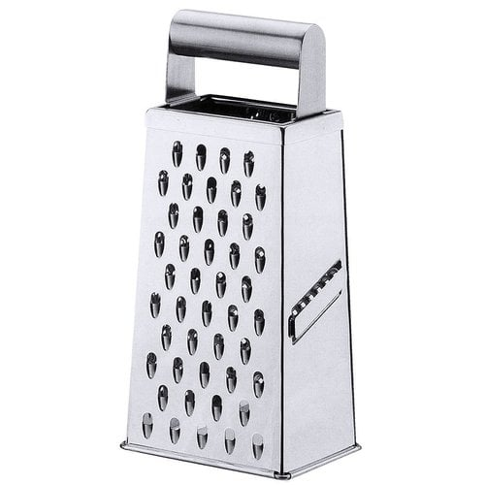

**Poz. 3 – nożyk obierak do jarzyn z ruchomym ostrzem– 9 sztuk**

materiał: ostrze wykonane ze stali nierdzewnej; uchwyt z tworzywa sztucznego, ruchome ostrze

**Zdjęcie poglądowe:**

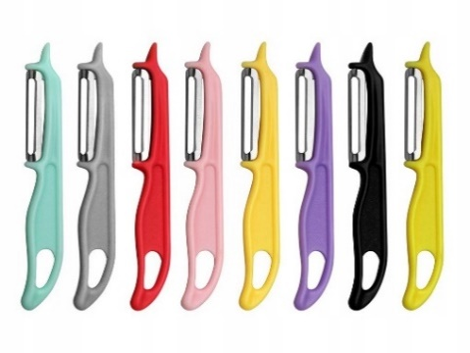

**Poz. 4 – praska do czosnku – 4 sztuk**

**Zdjęcie poglądowe:**

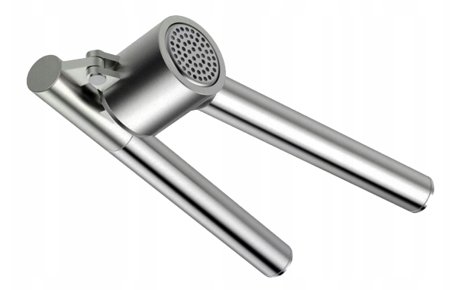

* Wyjmowane sitko.
* Łatwiejsze czyszczenie.
* Wykonany ze stali nierdzewnej INOX.

**Poz. 5 – rózga mała (ok. 20cm) – 9 sztuk**

* Mała rózga 20 cm
* Mała trzepaczka/rózga
* Wymiary: 20 cm
* Materiał: stal nierdzewna

**Zdjęcie poglądowe:**

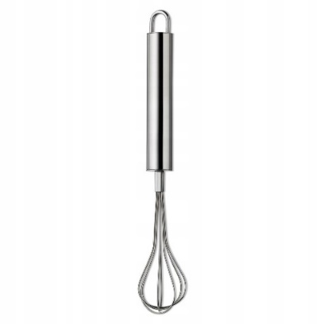

**Poz. 6 – szklanka z uchem 250ml – 9 sztuk**

|  |  |
| --- | --- |
| wysokość: | 89 mm |
| pojemność: | 0.25 l |
| średnica: | 68 mm |
| materiał: | szkło hartowane |

**Zdjęcie poglądowe:**

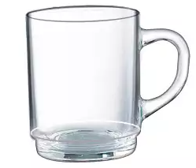

**Poz. 7 – miska metalowa 1l – 9 sztuk**

* **Kolor:** srebrny
* **Materiał:** stal nierdzewna
* **Średnica:**18 cm
* **Wysokość:**9 cm
* **Pojemność:** 1000 ml
* **Waga:** 115 g
* **Bezpieczna w kontakcie z żywnością**

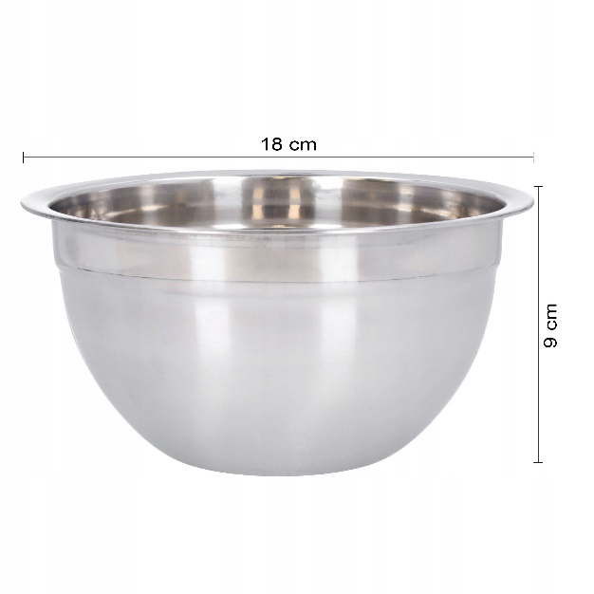

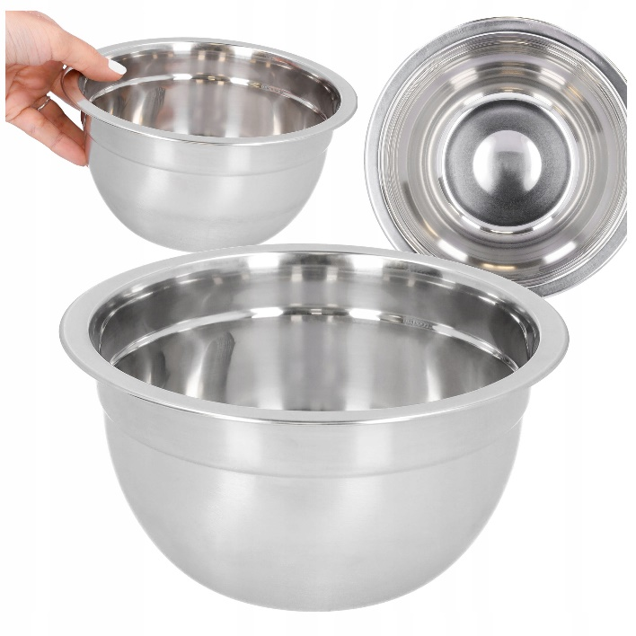

We wszystkich zapisach (poz. 1-7) zapytania ofertowego oraz jego załącznikach, w których Zamawiający odwołuje się do norm, aprobat, specyfikacji technicznych lub systemów odniesienia zgodnie z art. 30 ust. 4 pzp, Zamawiający dopuszcza rozwiązania równoważne opisywanym. W przypadku, gdy w opisie przedmiotu zamówienia podano nazwy materiałów, produktów lub urządzeń konkretnych producentów to należy traktować to jedynie jako określenie pożądanego standardu i jakości. We wszystkich takich sytuacjach Wykonawca może zaoferować równoważne materiały, produkty lub urządzenia o co najmniej takich samych parametrach. Przez równoważność produktu rozumie się zaoferowanie produktu, którego parametry techniczne zastosowanych materiałów są co najmniej takie same jak produktów opisanych w zapytaniu ofertowym. W przypadku zaoferowania rozwiązania równoważnego, Wykonawca zobowiązany jest wykazać równoważność zastosowanych rozwiązań.